

|  |  |
| --- | --- |
| Escuela Normal de Educación Preescolar | **2019 2020** |

**Curso: INICIACIÓN AL TRABAJO DOCENTE**

**Tercer semestre, Sección A y B.**

Maestra: Angélica María Rocca Valdés

**COMPETENCIA:**

• Establece relaciones entre los principios, conceptos disciplinarios y contenidos del plan y programas de estudio en función del logro de aprendizaje de sus alumnos, asegurando la coherencia y continuidad entre los distintos grados y niveles educativos.

• Utiliza metodologías pertinentes y actualizadas para promover el aprendizaje de los alumnos en los diferentes campos, áreas y ámbitos que propone el currículum, considerando los contextos y su desarrollo.

• Incorpora los recursos y medios didácticos idóneos para favorecer el aprendizaje de acuerdo con el conocimiento de los procesos de desarrollo cognitivo y socioemocional de los alumnos.

• Selecciona estrategias que favorecen el desarrollo intelectual, físico, social y emocional de los alumnos para procurar el logro de los aprendizajes. • Emplea los medios tecnológicos y las fuentes de información científica disponibles para mantenerse actualizado respecto a los diversos campos de conocimiento que intervienen en su trabajo docente.

• Utiliza los recursos metodológicos y técnicos de la investigación para explicar, comprender situaciones educativas y mejorar su docencia.

• Orienta su actuaciónprofesional con sentido ético-valoral y asume los diversos principios y reglas que aseguran una mejor convivencia institucional y social, en beneficio de los alumnos y de la comunidad escolar. • Decide las estrategias pedagógicas para minimizar o eliminar las barreras para el aprendizaje y la participación asegurando una educación inclusiva.

**UNIDAD III DE LA REFLEXIÓN Y EL ANÁLISIS, AL DISEÑO DE PLANEACIONES E INTERVENCIÓN EN EL AULA**

**Nombre del Alumno:** Andrea Flores Sandoval **No. de lista:** 5

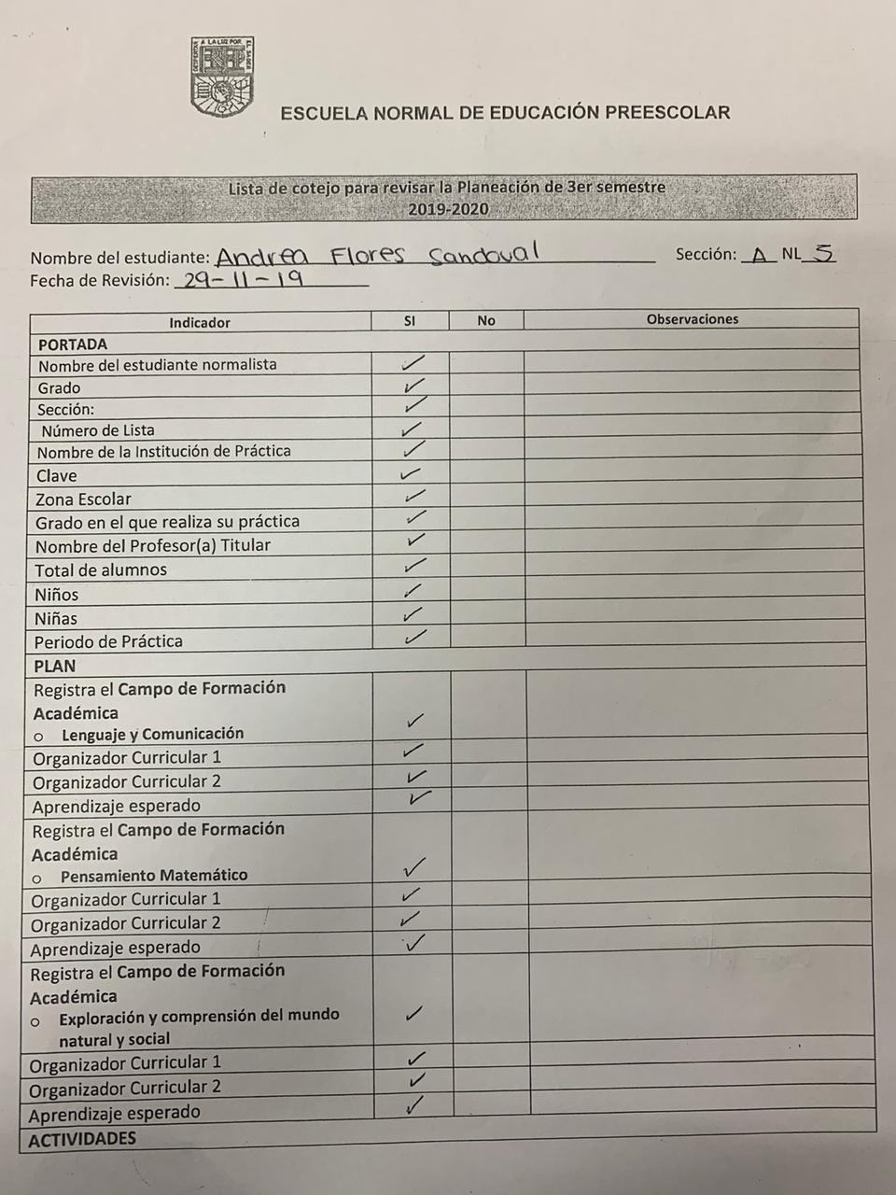 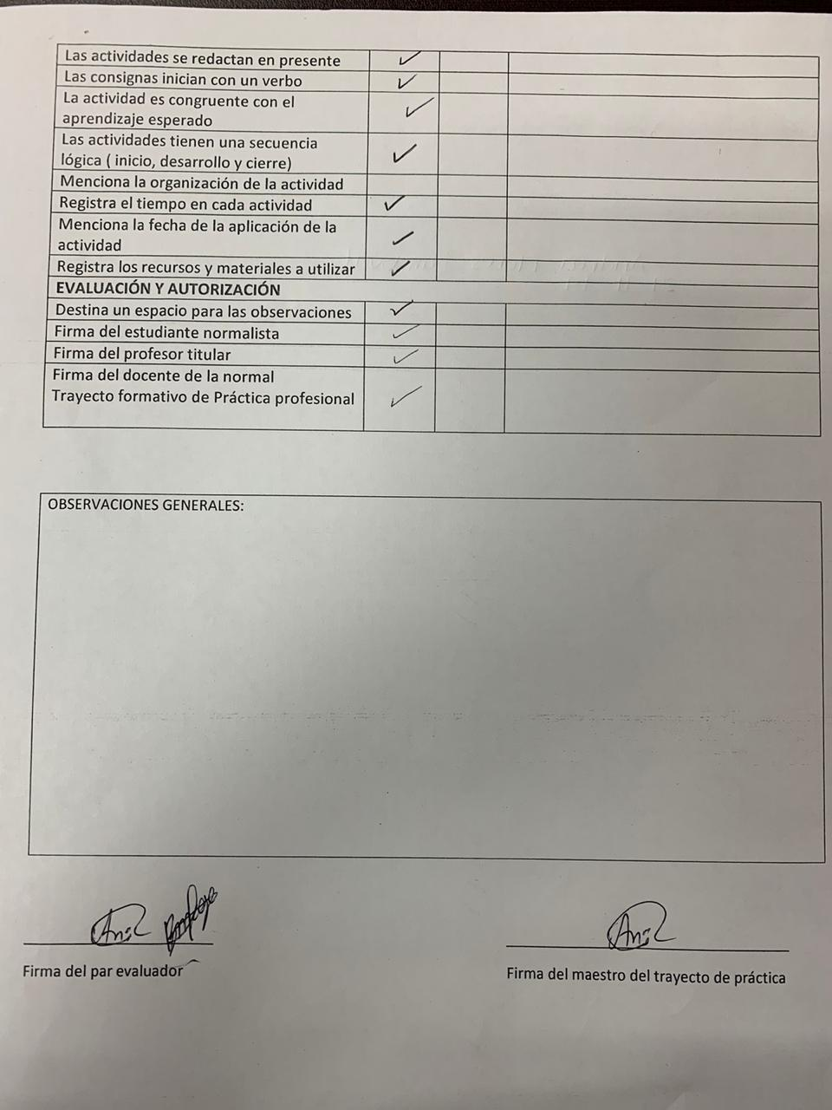

**ESCUELA NORMAL DE EDUCACIÓN PREESCOLAR DEL ESTADO DE COAHUILA**



Nombre del estudiante normalista: Andrea Flores Sandoval

Grado: 2 Sección: A Número de Lista: 5

Institución de Práctica: Jardín de Niños Elia Emma Badillo Mendoza

Clave: 05EJN0161N Zona Escolar: 108 Grado en el que realiza su práctica: 1° A

Nombre del Profesor(a) Titular: Zaira Itzel Hernández

Total de alumnos: 24 Niños: 14 Niñas: __10___

Periodo de Práctica: 2 al 6 de Diciembre 2019 (tercera jornada de práctica)

|  |  |  |
| --- | --- | --- |
| Campo de Formación Académica   * Lenguaje y Comunicación | Organizador Curricular 1 | Aprendizaje esperado |
| Literatura | Narra historias que le son familiares, habla acerca de los personajes y sus características, de las acciones y los lugares donde se desarrollan. |
| Organizador Curricular 2 |
| Producción, interpretación e intercambio de narraciones |

|  |  |  |  |  |
| --- | --- | --- | --- | --- |
| Actividad/consignas | Aprendizaje esperado | Organización | Recursos | Día/tiempo |
| **Adivina quién**  **Inicio:**  Responden cuestionamientos: ¿Alguien ha visto la película de Toy Story? ¿Saben cómo son los personajes?  Describir un personaje con sus características físicas y de su personalidad.  **Desarrollo:**  Pasa un alumno de manera voluntaria y se coloca una banda en la cabeza, sin que él pueda ver se le pone una imagen y el resto del grupo le va mencionando características físicas y de personalidad del personaje para que el alumno logre descifrar el personaje que tiene en la banda.  **Cierre:**  ¿Les gustó la actividad? ¿Qué hicimos para que nuestros compañeros adivinaran el personaje? Los que pasaron, ¿Cómo supieron cuál era el personaje? | Narra historias que le son familiares, habla acerca de los personajes y sus características, de las acciones y los lugares donde se desarrollan. | Grupal | Bandas para la cabeza  Imágenes de personajes | Día: Lunes 2 de Diciembre  Hora: 9:30 – 10:00 am  25 – 30 minutos |
| **Contando un cuento.**  **Inicio:**  Colocar en el pizarrón una secuencia de imágenes del cuento “El patito feo” y comenzar presentándolo, el nombre del cuento, los personajes y la trama.  **Desarrollo:**  Contar la primera parte del cuento, es decir la primera imagen. Posteriormente pedir a los alumnos que ayuden a contar el resto de la historia en base a lo que observan en la imagen (contexto, acciones, sentimientos de los personajes). Pedir que escriban lo que dijeron como ellos creen que se escribe.  Intervenir para no perder la secuencia.  **Cierre:**  Retomar datos importantes en los que participaron: ¿Qué fue lo que hicimos? ¿Quién contó el cuento? ¿Qué hicimos para formar la historia? ¿Dónde estaban los personajes? ¿Cómo era ese lugar? | Narra historias que le son familiares, habla acerca de los personajes y sus características, de las acciones y los lugares donde se desarrollan. | Grupal | Imágenes del cuento con texto. | Día: Lunes 2 de Diciembre  Hora: 10:00 – 10:25 am  25 minutos |
| **Adivina el personaje**  **Inicio:**  Responden las preguntas en base al cuento que se contó entre todo el grupo: ¿Recuerdan los personajes del cuento que vimos? ¿Cuáles eran?  **Desarrollo:**  Escuchan las características de los personajes, al finalizar la descripción se les pregunta ¿Qué personaje es? Y se da tiempo de que den sus posibles respuestas. Una vez que terminen de participar se les muestraa imagen del personaje correcto, preguntar ¿Es el que ustedes creían?  **Cierre:**  Colocar en el pizarrón un cartelón y la imagen de los personajes, pedir a los alumnos que, en base a la descripción de cada personaje, expliquen cómo es cada uno de estos. Escribir las características que mencionan (escribe a través del maestro). | Narra historias que le son familiares, habla acerca de los personajes y sus características, de las acciones y los lugares donde se desarrollan. | Grupal | Hojas con las características de los personajes  Imágenes de los tres personajes  Cartelón | Día: Martes 3 de Diciembre  Hora: 9:10 – 9:30 am  20 minutos |

|  |
| --- |
| **Observaciones:** |

**___________________________ ________________________**

**Firma del estudiante normalista Firma del profesor titular**

**_____________________________**

**Firma del docente de la normal**

**Trayecto formativo de Práctica profesional**

|  |  |  |
| --- | --- | --- |
| Campo de Formación Académica   * Pensamiento Matemático | Organizador Curricular 1 | Aprendizaje esperado |
| Análisis de datos | Contesta preguntas en las que necesite recabar datos; los organiza a través de tablas y pictogramas que interpreta para contestar las preguntas planteadas. |
| Organizador Curricular 2 |
| Recolección y representación de datos |

|  |  |  |  |  |
| --- | --- | --- | --- | --- |
| Actividad/consignas | Aprendizaje esperado | Organización | Recursos | Día/tiempo |
| **Mi helado favorito**  **Inicio:**  Plantear situación: Ayer me estaba comiendo una nieve de mi sabor favorito que es el chocolate y me puse a pensar ¿Qué sabor les gustará a los niños?  **Desarrollo:**  Reciben una hoja con un cono de nieve para colorear. Se les indica que peguen en el cono la bolita correspondiente al sabor que más les guste con las siguientes opciones:  Café= chocolate, vainilla= amarillo, rosa= fresa y verde= limón.  Se coloca un pictograma en el pizarrón, en este pegarán los conos en la columna correspondiente al sabor de cada uno.  **Cierre:**  Realizan un análisis de los datos recabados y responden cuestionamientos para comprobar si su hipótesis es verdadera: ¿Cuál es el sabor de nieve que más les gusta? ¿Cuál es el que menos les gusta? | Contesta preguntas en las que necesite recabar datos; los organiza a través de tablas y pictogramas que interpreta para contestar las preguntas planteadas. | Grupal e individual | Dibujos de cono de nieve  Pictograma con los sabores de nieve  Hojas con forma de bolitas de nieve de color verde, café, amarillo y rosa. | Día: Martes 3 de Diciembre  Hora: 9:30 – 10:05 am  30 – 35 minutos. |
| **Combinación de sabores**  **Inicio:**  Retoman la actividad anterior de mi helado favorito, se les dice: Cuando van a la nevería se puede pedir un helado con dos sabores diferentes, en esta hoja van a pintar de cuentas maneras diferentes se puede pedir la nieve. (Dar ejemplo)  **Desarrollo:**  Recibe una hoja con 6 dibujos de cono con dos bolitas de nieve. Elige dos sabores para cada cono combinándolos de manera que no se repitan.  **Cierre:**  Escuchan con atención: Yo hice estas combinaciones, vamos a ver si se parecen a las de ustedes.  Se ponen en el pizarrón las 9 imágenes para que puedan observarlas.  Analizan las combinaciones de manera grupal y cuentan la cantidad de combinaciones diferentes que pueden hacerse.  Responden cuestionamientos: ¿Todos los conos tienen diferentes sabores? ¿De cuantas maneras podemos mezclar los sabores? | Contesta preguntas en las que necesite recabar datos; los organiza a través de tablas y pictogramas que interpreta para contestar las preguntas planteadas. | Grupal e individual | Dibujo de conos de nieve  Hojas con forma de bolitas de nieve de color verde, café, amarillo y rosa. | Día: Miércoles 4 de Diciembre  Hora: 9:10 – 9:45 am  30 – 35 minutos |
| **Navidad**  **Inicio:**  Colocar un pino navideño en el pizarrón y preguntar a los alumnos qué le falta para terminar de decorarlo. Posteriormente se muestran las opciones de colores de esferas que hay.  **Desarrollo:**  Pasan de uno en uno a colocar una esfera del color de su preferencia en el pino. Conforme van pasando responden de acuerdo a la cantidad de esferas que hay: ¿Cuál color es más probable que ponga?  Una vez que todos terminen de poner su esfera, realizar un pictograma en el que se organiza la cantidad de esferas que hay de cada color.  **Cierre:**  Analizan los datos que contiene el pictograma. Con ayuda de todos los niños realizar el conteo de cada una de las columnas y se asigna el número correspondiente. Preguntas: ¿Cuáles el color que más les gusta? ¿Cuál es el que menos les gusta? | Contesta preguntas en las que necesite recabar datos; los organiza a través de tablas y pictogramas que interpreta para contestar las preguntas planteadas. | Grupal | Pino navideño de fomi  8 esferas de fomi color naranja, 10 de color azul y 6 de color plateado  Pictograma con los colores de las esferas | Día: Viernes 6 de Diciembre  Hora: 9:10 – 9:45 am  30-35 minutos |

|  |
| --- |
| **Observaciones:** |

**___________________________ ________________________**

**Firma del estudiante normalista Firma del profesor titular**

**_____________________________**

**Firma del docente de la normal**

**Trayecto formativo de Práctica profesional**

|  |  |  |
| --- | --- | --- |
| Campo de Formación Académica   * Exploración y Comprensión del Mundo Natural y Social | Organizador Curricular 1 | Aprendizaje esperado |
| Cultura y vida social | Explica los beneficios de los servicios con que se cuenta en su localidad. |
| Organizador Curricular 2 |
| Interacciones con el entorno social |

|  |  |  |  |  |
| --- | --- | --- | --- | --- |
| Actividad/consignas | Aprendizaje esperado | Organización | Recursos | Día/tiempo |
| **Oficios y profesiones**  **Inicio:**  Preguntar a los alumnos: ¿Saben qué son los oficios y las profesiones? Posteriormente explicar de significado de cada uno.  **Desarrollo:**  Se explica que en el dado se encuentran distintos oficios y profesiones que se encuentran en nuestra localidad.  Pasa un alumno a lanzar el dado y muestra la imagen al resto del grupo. Se pregunta:  ¿Quién es? ¿Qué hace? ¿Dónde trabaja?  ¿Para qué nos ayuda?  **Cierre:**  Preguntas: ¿Les gustó la actividad? ¿Cuáles oficios y profesiones conocimos? ¿A quién buscamos cuando nos sentimos enfermos? ¿Con quién vamos si nos duelen los dientes? ¿Quiénes nos cuidan siempre? ¿Y si hay un incendio? | Explica los beneficios de los servicios con que se cuenta en su localidad. | Grupal | Dado de oficios y profesiones. | Día: Miércoles 4 de Diciembre  Hora: 9:45 – 10:20 am  30 – 35 minutos |
| **¿Dónde trabaja?**  **Inicio:**  Retomar lo visto en la actividad anterior con preguntas como:  ¿Se acuerdan donde trabaja el doctor? ¿Y la maestra? ¿Dónde trabaja el bombero?  **Desarrollo:**  Se entrega una hoja en la que del lado izquierdo se ilustren una maestra, bombero, doctor y un policía; y del ladoderecho los lugares en donde trabajan.  Relacionan a cada personaje con el lugar correspondiente.  **Cierre:**  ¿Qué pasaría si no hubiera doctores? ¿Y si no hubiera bomberos? Cuestionar sobre los oficios y las profesiones vistas. | Explica los beneficios de los servicios con que se cuenta en su localidad. | Individual | Hoja con actividad | **Día:** Jueves 5 de Diciembre  **Hora:** 9:10 – 9:35 am.  20 – 25 minutos |
| **Papa caliente.**  **Inicio:**  Se sientan en el piso formando un círculo. Escuchan la canción “Papa caliente” y la repiten una vez.  **Desarrollo:**  Mientras cantan van pasando un objeto y al escuchar “papa caliente” el alumno que se quede con el objeto describirá el oficio oprofesión que se le indique.  **Cierre:**  ¿Ya habían jugado a la papa caliente? ¿Les gustó la actividad? ¿Lo volverían a jugar? | Explica los beneficios de los servicios con que se cuenta en su localidad. | Grupal | Objeto para pasar | **Día:** Jueves 5 de Diciembre  **Hora:** 9:35 – 9:50 am  15 – 20 minutos |

|  |
| --- |
| **Observaciones:** |

**___________________________ ________________________**

**Firma del estudiante normalista Firma del profesor titular**

**_____________________________**

**Firma del docente de la normal**

**Trayecto formativo de Práctica profesional**